[https://www.minglunwu.com/notes/2021/fast_ api_note_1.html](https://www.minglunwu.com/notes/2021/fast_api_note_1.html)

<https://fastapi.tiangolo.com/zh/features/>

1. pip install 需要的套件

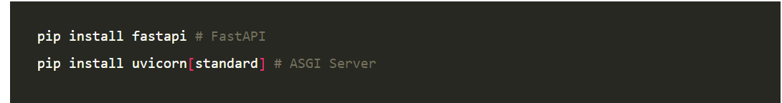

1. Code範例，執行使用uvicorn 檔名:app名稱 --reload

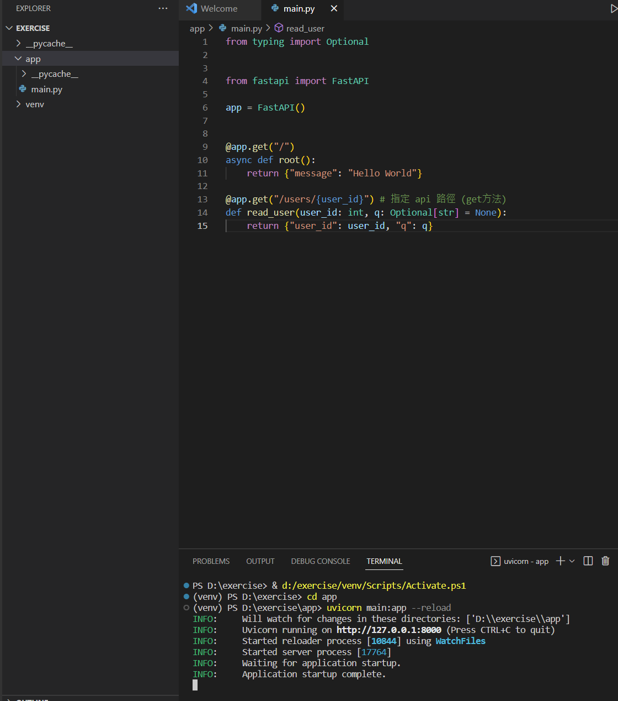

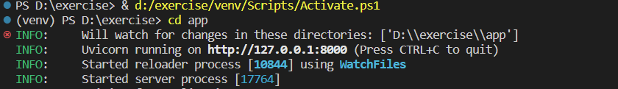

1. 後面http://127.0.0.1:8000/docs可以進入到網頁頁面

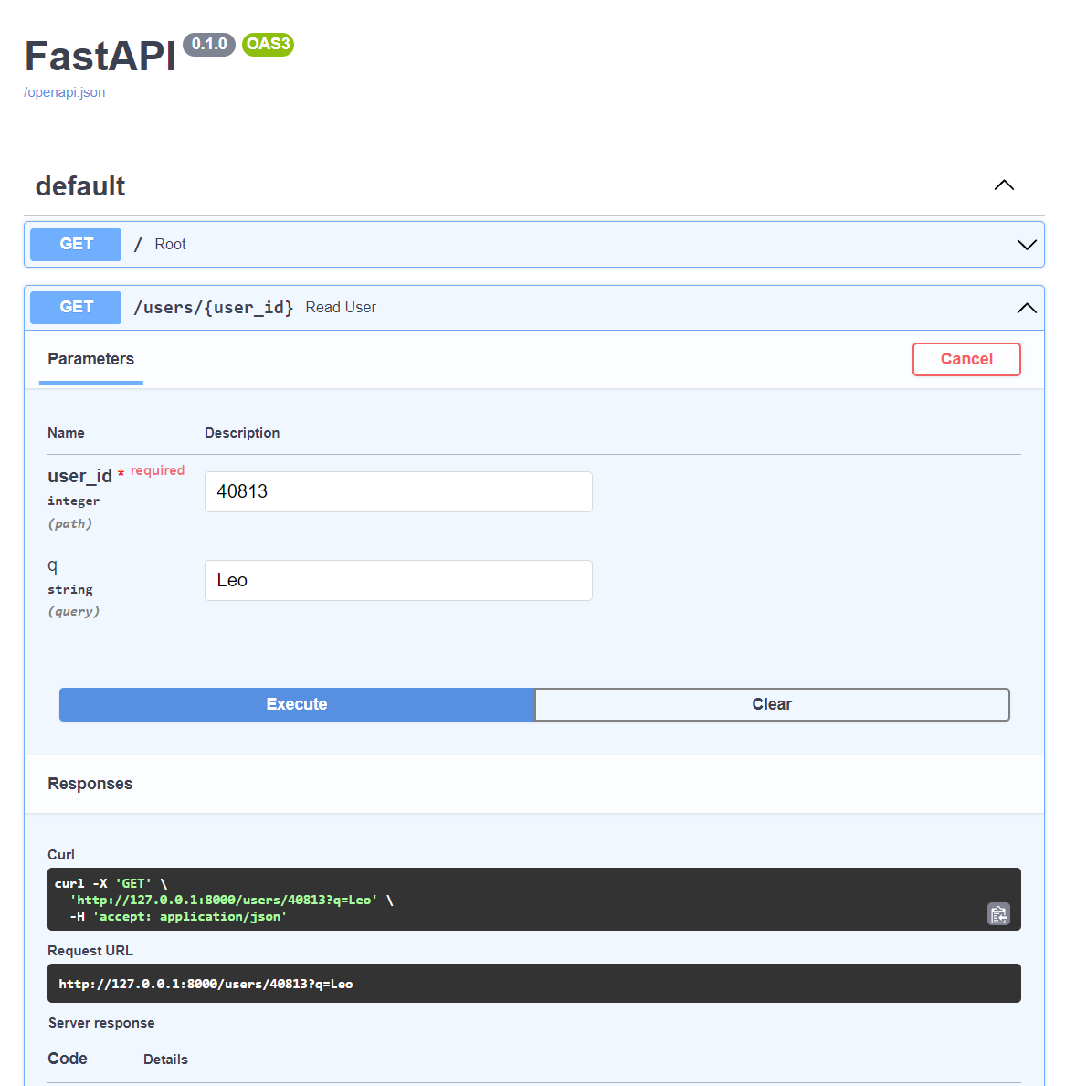

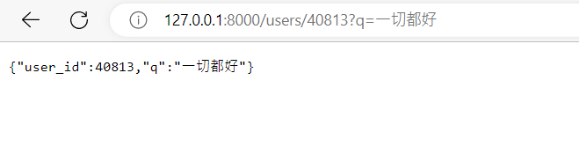

1. 也可以直接在網路上修改網址內容，得到回傳的值(get函數)

4-1 可以預先定義好接受參數的位置{user_id}可以接收值，並放入函數裡面



4-2 若沒有先定義函數位置，也可以使用

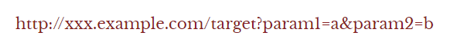

來存取，For example:

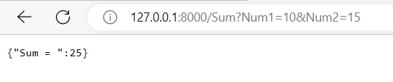

4-3若要讓輸入是optional的話code裡面可以先設定：



記得設定初值

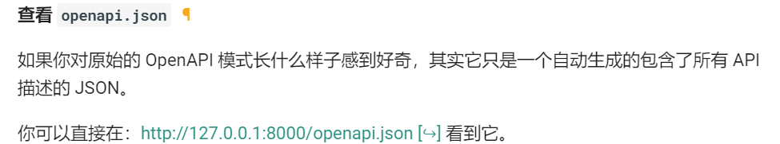

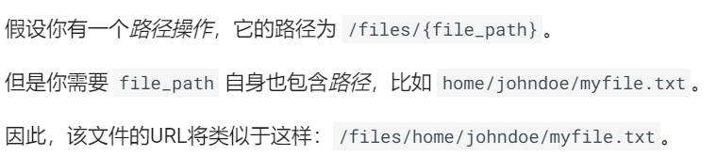

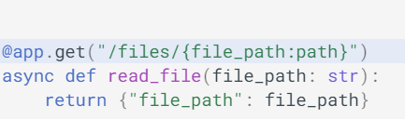

1. 創建class物件

5-1 如何宣告物件

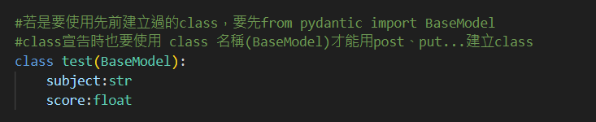

5-2 物件的使用

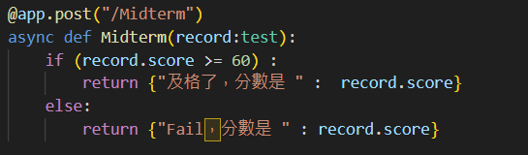

可以直接取用物件裡面的資料

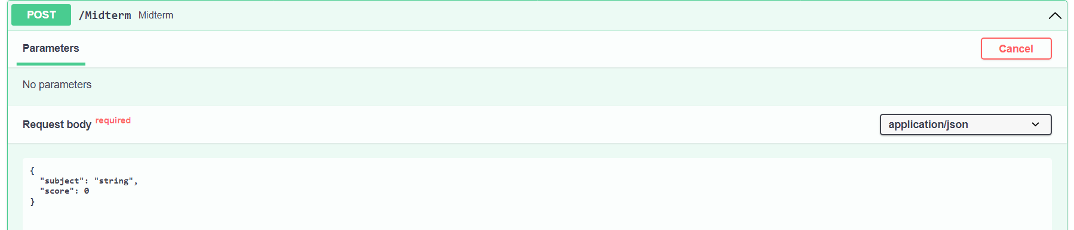

而在網頁中可以input 此物件裡面宣告過的資料

[http Post 和 Get 差異. 本篇文章將整理 http (Hypertext Transfer… | by Po-Ching Liu | Medium](https://totoroliu.medium.com/http-post-%E5%92%8C-get-%E5%B7%AE%E7%95%B0-928829d29914)

[前後端請求方式PUT和POST的區別 - 每日頭條 (kknews.cc)](https://kknews.cc/zh-tw/news/g9rerj8.html)

Pip install python-mutipart

Pip install pydantic

pip install python-jose[cryptography]  
pip install passlib[bcrypt]

pip install pyopenssl

打包 pip freeze > requirement.txt

解壓縮 pip install -r requirement.txt

[FastAPI（58）- 使用 OAuth2PasswordBearer 的简单栗子 - 小菠萝测试笔记 - 博客园 (cnblogs.com)](https://www.cnblogs.com/poloyy/p/15371627.html)

[fastapi 用户权限，登录，退出登录组件_fastapi登录_Leri_X的博客-CSDN博客](https://blog.csdn.net/Defiler_Lee/article/details/118311784)  
[python多文件编程 - 知乎 (zhihu.com)](https://zhuanlan.zhihu.com/p/337429049)  
[__init__.py的神奇用法 - 知乎 (zhihu.com)](https://zhuanlan.zhihu.com/p/115350758)

進入docs之前的帳號密碼輸入

https://tsraise.com/?p=894

<https://blog.51cto.com/rainbird/2540062>

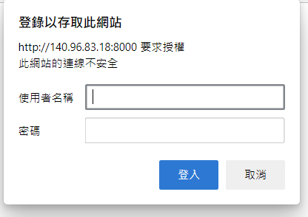

2023/05/30 目前研究到可以使用兩種方式限制使用者  
第一個是直接在存取網站前登入

這個目前還沒研究到要怎麼讓cookie資料過期(限制過期時間)之類的

目前是只有關掉瀏覽器重開，才需要重新登入

第二個是在使用function的時候必須要先登入

這個方法的問題是重新整理要重新登入  
加密方法也要琢磨一下

<https://ssorc.tw/7733/windows-%E6%95%88%E8%83%BD%E7%9B%A3%E8%A6%96%E5%99%A8-%E6%8C%87%E4%BB%A4-command-line/>

<https://blog.miniasp.com/post/2010/03/06/Use-Logman-to-create-Data-Collector-in-Performance-Monitor>

<https://www.twblogs.net/a/5e4e7a97bd9eee101df5209e>

[Windows CPU/RAM/Disk 效能監視 CLI 工具 - typeperf-黑暗執行緒 (darkthread.net)](https://blog.darkthread.net/blog/typeperf/)

